**Подключение**

Необходимо сделать переходник с разъёма j-Link на плату для 3-х проводников (X5 – GND, X3 – SWDIO, X2 – SWDCLK, X1 – RESET)

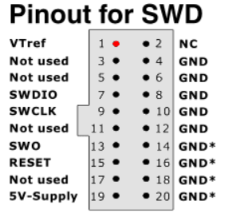

Рисунок -Разъем на J-LINK

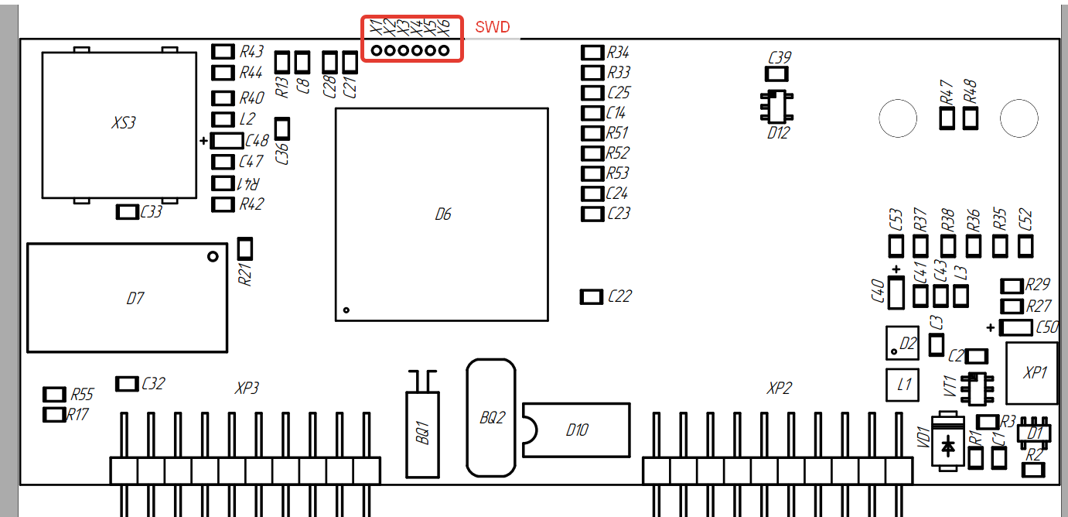 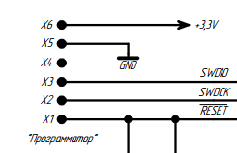

Рисунок – разъем на плате

**Программирование**

Открыть программу:

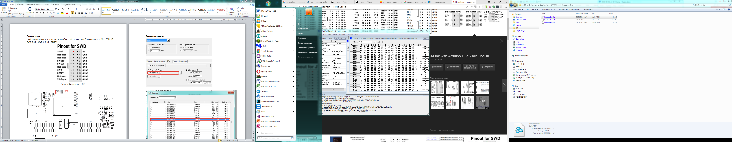

Создать новый проект

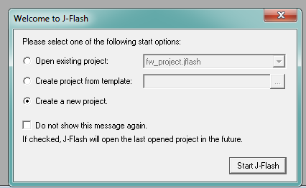

Options->Project settings (ALT+F7) ->Вкладка Target Interfase

Выбрать SWD

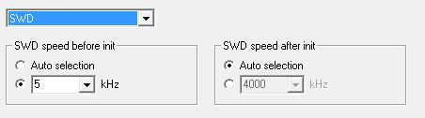

Вкладка CPU

Выбрать Device

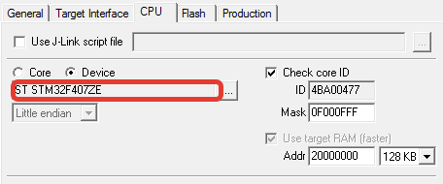

Из списка:

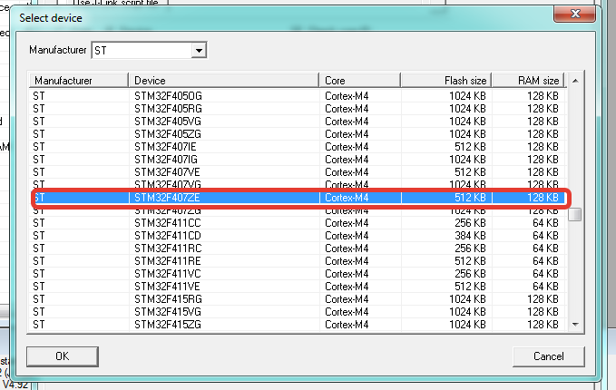

File->Open data file

Сначала открыть Bootloader.bin

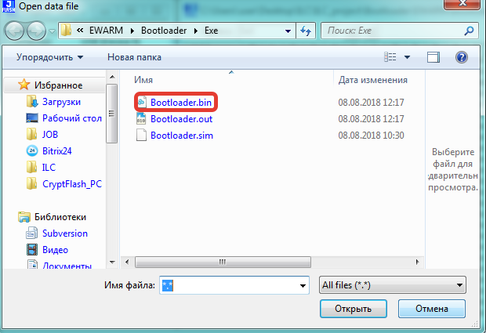

Указать начальный адрес в 0

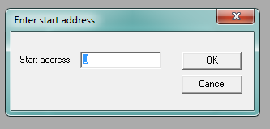

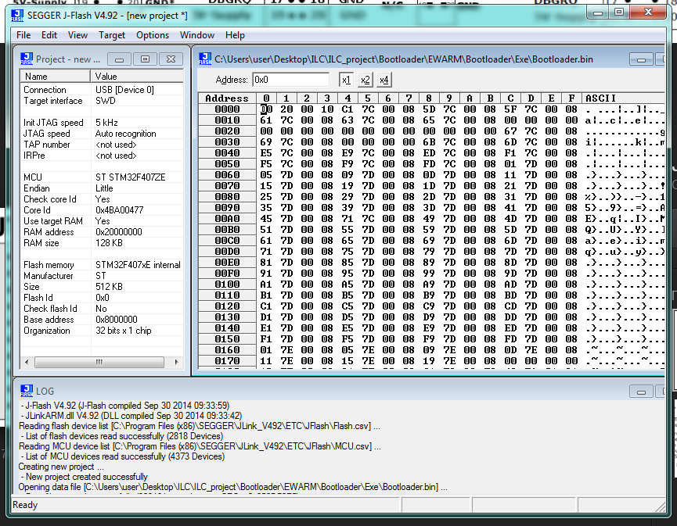

Убедиться в подаче питания и подключении платы.

Нажать Program & Verify (F6)

После прошивки бутлоадера. Открыть ILC.bin (основную программу)

Указать стартовый адрес со смещением 8000

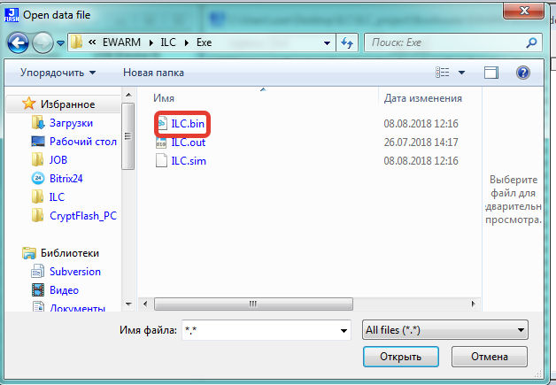

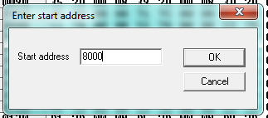

Нажать Program & Verify (F6)

